APSTIPRINU:
Latvijas Handbola federācijas
ģenerālsekretārs G.Ciematnieks

________________________

2017. gada 31.martā
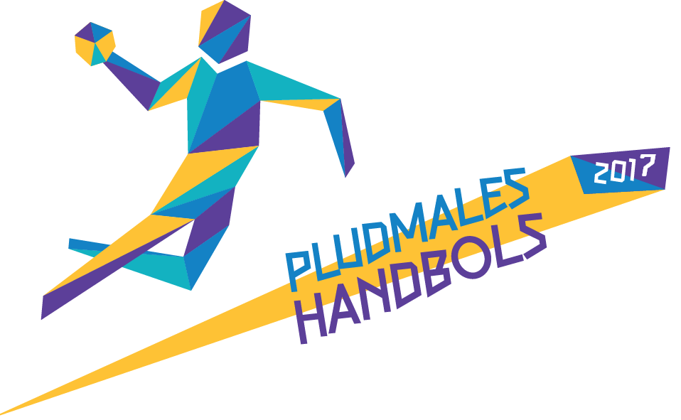

Starptautiskais pludmales handbola turnīrs "Jūrmala 2017"
NOLIKUMS

I Mērķis un uzdevumi

- Popularizēt pludmales handbolu Latvijā.
- Veicināt aktīvu handbolistu iesaistīšanos sportiskajās aktivitātēs vasaras periodā, tādējādi, popularizēt veselīgu dzīvesveidu.
- Noskaidrot labākās komandas pludmales handbolā vīriešu un sieviešu konkurencē atsevišķi.

II Vieta un laiks

- 2017.gada 1.un 2.jūlijā Jūrmalas pludmales stadionā, Majoros.
- Nolikums un detalizēta informācija par pasākumu tiks publicēta interneta vietnēs www.handball.lv, www.facebook.lv, www.twitter.lv, www.jurmala.lv.
III Organizatori

- Sacensības organizē Latvijas Handbola federācija (turpmāk LHF) sadarbībā ar Jūrmalas pilsētas pašvaldību.
- Sacensību koordinātors Renārs Līcis, telefona nr. 29107103, e-pasts renarslicis@inbox.lv

IV Dalībnieki

- Sacensībās var piedalīties Latvijas un citu valstu pilsoņi no 15 gadu vecuma.
- Vīriešu un sieviešu komandas spēlē atsevišķās grupās.
- Spēlētāji, kuri spēlē ārzemju klubos paši ir atbildīgi par savu dalību čempionātā.
- Komandā jābūt vismaz 6 un ne vairāk kā 10 spēlētājiem.
- Spēlētāji sacensībās drīkst pārstāvēt tikai vienu komandu.
- Spēlētājiem jābūt vienādām spēļu formām, ar numuriem uz tām.

V Sacensību sarīkošanas kārtība

- Sacensību kārtība tiks noteikta atkarībā no pieteikto komandu skaita.
- Par uzvaru tiek piešķirti 2 punkti par zaudējumu 0 punkti.
- Komandu izcīnītās vietas tiks noteiktas pēc iegūto punktu skaita.
- Ja divām vai vairākām komandām ir vienāds punktu skaits, tad augstāku vietu nosaka attiecīgi:
  - lielāks iegūto punktu skaits savstarpējās spēlēs;
  - uzvarēto un zaudēto periodu starpība savstarpējās spēlēs;
  - labāka iegūto– zaudēto vārtu starpība savstarpējās spēlēs;
  - uzvarēto un zaudēto periodu starpība visās spēlēs;
  - lielāks uzvarēto periodu skaits visās spēlēs;
  - vārtu (punktu) starpība visās spēlēs;
  - lielāks iegūto vārtu skaits visās spēlēs.
- Latvijas komanda, kas izcīnīs augstāko vietu šajās sacensībās, iegūst tiesības pārstāvēt Latviju Eiropas pludmales handbola turnīrā.

VI Pieteikumi

- Pieteikšanās līdz 2017.gada 31.maijam vai 30.jūnijam, nosūtot pieteikumu (1.pielikums) elektroniski uz e-pastu janis@handball.lv. Vārdiskos pieteikumus (2.pielikums) jāiesniedz sacensību koordinātoram sacensību dienā pirms pirmās spēles.

VII Finanses

- Piesakoties sacensībām un veicot apmaksu līdz 31.maijam dalības maksa komandai 150 EUR, piesakoties līdz 30.jūnijam- 200 EUR.
- Dalības maksa jāveic ar pārskaitījumu uz LHF kontu ar norādi- Dalības maksa Pludmales handbola turnīram no 01.-02.07.2017.
LHF rekvizīti:
Adrese: Lizuma iela 1, Rīga, LV-1006
Reģ.nr.: 40008022078
Banka: Rietumu banka A/S
Kods: RTMBLV2X
Konta Nr.: LV70RTMB0000067801920
- Komanda tiek pielaista sacensībām, veicot 100% dalības maksu.
- Ja komanda ir pieteikusies un veikusi apmaksu norādītajos termiņos, bet nepiedalās vai pārtrauc dalību, dalības maksa netiek atmaksāta.
- Komandas pašas sedz visus personīgos izdevumus.
- Atbildību un rūpes par savu veselību uzņemas paši turnīra dalībnieki.

VIII Sacensību noteikumi

- Spēles tiks organizētas saskaņā ar esošajiem starptautiskajiem pludmales handbola spēles noteikumiem.
- Noteikumi publicēti mājas lapā www.handball.lv sadaļā Pludmales handbols.

IX Tiesneši

- Sacensības tiesās Latvijas un ārvalstu handbola tiesneši.
- Protestu var iesniegt tikai komandas pārstāvis.
- Protestu iesniedz rakstiski sacensību koordinātoram 10 min laikā pēc konkrētās spēles, iemaksājot 50 EUR drošības naudu.
- Protestu izskata LHF nozīmēts galvenais tiesnesis uzreiz pēc iesniegšanas, sniedzot atbildi 20 min laikā.
- Drošības nauda tiek atgriezta, ja lēmums ir par labu iesniedzējam.
- Galvenā tiesneša lēmums nav apstrīdams.

X Apbalvošana

- Sacensību 1.- 3. vietu ieguvēju komandas tiks apbalvotas ar kausu un naudas balvām:
 | 10 komandas un vairāk | 6-9 komandas | Līdz 5 komandām
1.vieta | 1000 eiro | 600 eiro | 400 eiro
2.vieta | 350 eiro | 250 eiro | -
3.vieta | 150 eiro | 100 eiro | -

XI Citi noteikumi

- Par diskvalifikāciju ar ziņojumu par īpaši nesportisku uzvedību, seko dalībnieka izslēgšana no sacensībām.
- Par sacensību norises vietas iekšējās kārtības noteikumu neievērošanu, komanda tiek izslēgta no sacensībām. Papildus, komandas pienākums ir pilnā apmērā segt zaudējumus, kas ir radušies noteikumu neievērošanas rezultātā.
- Turnīra organizatori nodrošina Fizisko personu datu aizsardzības likuma prasības.

Starptautiskais pludmales handbola turnīrs "Jūrmala 2017"

P I E T E I K U M S

Komandas
nosaukums

Vīriešu Sieviešu
Kluba
nosaukums
Adrese
Komandas  pārstāvja  Vārds |  | Uzvārds
Telefakss |  | Tālrunis
e‐pasts |  | Tālr. Mob.

Paraksts
Vārds |  |  |  | Uzvārds
Datums | . | . | 2017.

4

Starptautiskais pludmales handbola turnīrs "Jūrmala 2017"

KOMANDAS

VĀRDISKAIS PIETEIKUMS

Nr.p.k. | VĀRDS | UZVĀRDS | Dz. gads | Spēlētāja nr.
1.
2.
3.
4.
5.
6.
7.
8.
9.
10.

Komandas pārstāvis: ( )
(paraksts) (vārds, uzvārds)

